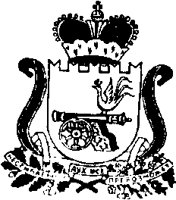

АДМИНИСТРАЦИЯ МУНИЦИПАЛЬНОГО ОБРАЗОВАНИЯ
«КАРДЫМОВСКИЙ РАЙОН» СМОЛЕНСКОЙ ОБЛАСТИ

ПОСТАНОВЛЕНИЕ

от 11.02.2020 № 00079

Об утверждении муниципальной программы «Развитие добровольчества (волонтерства) в муниципальном образовании «Кардымовский район» Смоленской области»

В целях вовлечения в добровольческую (волонтерскую) деятельность граждан всех возрастов, проживающих на территории муниципального образования «Кардымовский район» Смоленской области, в соответствии с Федеральным законом от 06.10.2003 № 131-ФЗ «Об общих принципах организации местного самоуправления в Российской Федерации», на основании постановления Администрации муниципального образования «Кардымовский район» Смоленской области от 02.08.2013 № 0502 «Об утверждении Порядка принятия решений о разработке муниципальных программ, их формирования и реализации в муниципальном образовании «Кардымовский район» Смоленской области», Администрация муниципального образования «Кардымовский район» Смоленской области

постановляет:

1. Утвердить прилагаемую муниципальную программу «Развитие добровольчества (волонтерства) в муниципальном образовании «Кардымовский район» Смоленской области».
2. Опубликовать настоящее постановление на официальном сайте Администрации муниципального образования «Кардымовский район» Смоленской области.
3. Контроль исполнения настоящего постановления возложить на заместителя Главы муниципального образования «Кардымовский район» Смоленской области Н.В. Игнатенкову.
4. Настоящее постановление вступает в силу со дня его подписания.
Глава муниципального образования «Кардымовский район» Смоленской области | П.П. Никитенков

